各位老师好!为做好2025/2026学年度博士硕士学位论文电子版原文统一交存工作，我们对2024/2025学年度（2024.09.01-2025.08.31）各单位已完成报送的学位授予信息数据及电子版原文，采用AI辅助人工方式进行了集中核查。发现如下问题：
1.少量电子版原文PDF文件被学校设置了查看或编辑权限密码（为确保全国博士及硕士学位论文抽检结果客观公正，根据教育督导局要求，抽检前须对电子版原文PDF中的单位、导师及作者信息进行隐匿，如果存在密码则无法对电子版原文PDF进行正常打开及隐匿）。
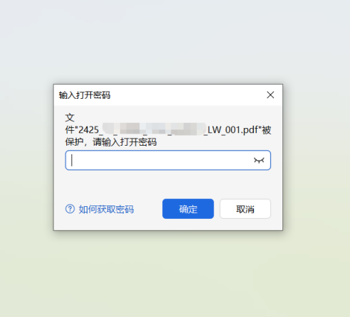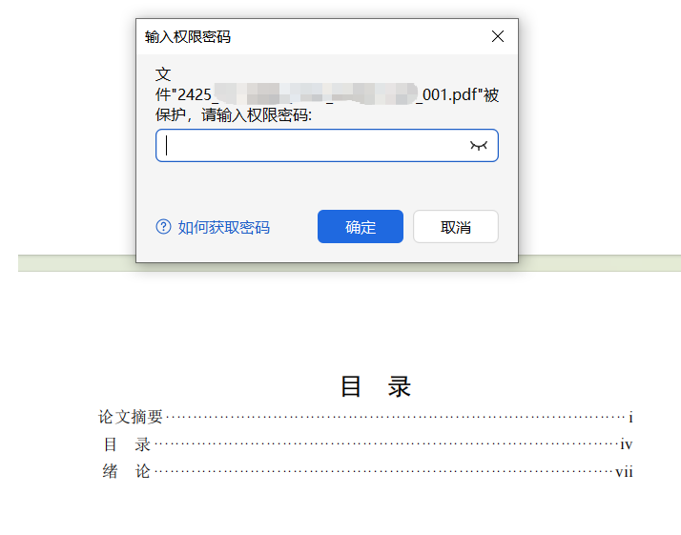
2.个别电子版原文PDF文件为内容空白、无法打开或页数为0。
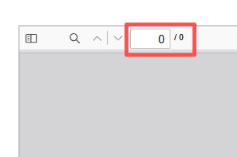
3.约有4%比例的论文信息汇总表中填写的作者姓名与电子版原文PDF文件封面中记载的作者姓名不一致；约有2%比例的论文信息汇总表中填写的导师姓名与电子版原文PDF文件封面中记载的导师姓名不一致。也有留学生或外籍导师的中文姓名与英文姓名填写不统一、英文姓名中的名和姓前后顺序或大小写格式不一致的问题，同时也有个别论文因汇总表填写串行等原因导致论文信息汇总表与电子版原文PDF封面上记载的姓名完全不一致，有张冠李戴的现象。
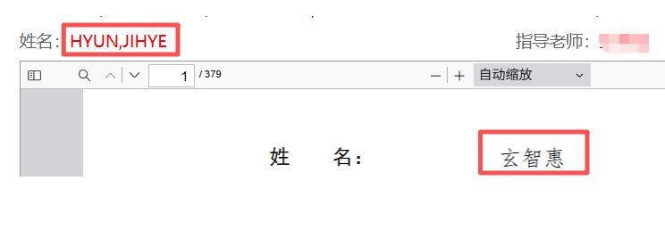
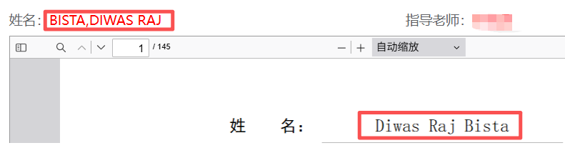
4.约有15%比例的电子版原文PDF文件封面中记载的导师姓名未在论文信息汇总表中填写，导致两边导师姓名或数量不一致。
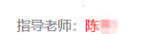
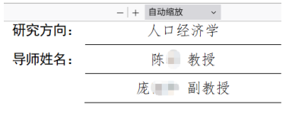
5.有10余家单位上传的电子版原文PDF文件中存在校名或校徽水印、公章等。
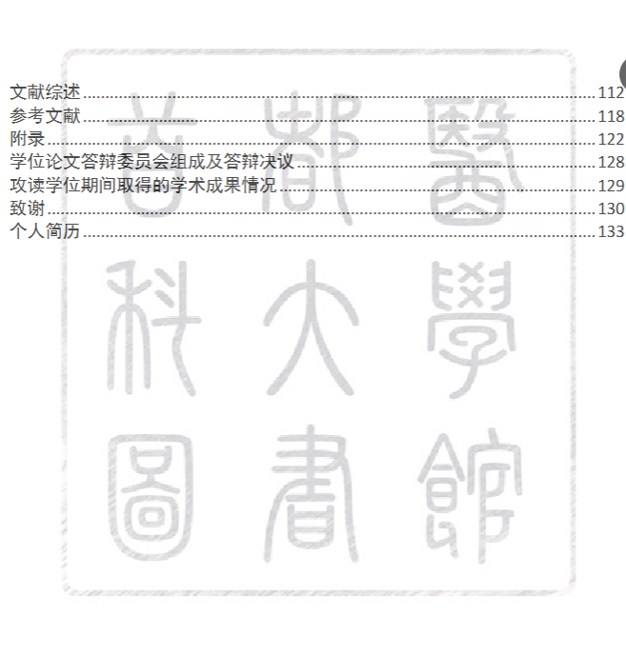

基于上述问题，为进一步提升数据报送质量，确保后续抽检及论文创新性分析等工作稳妥有序开展，请各单位严格落实学位中心2026年3月印发的《2025/2026学年度博士硕士学位论文统一交存工作注意事项》及6月印发的《关于做好2025/2026学年度博士硕士学位论文统一交存工作的通知》（学位中心函〔2026〕12号）中的各项要求，同时在今年9月10日开始的2025/2026学年度统一交存工作中务必注意以下几点：
1.在上传电子版原文PDF文件前，须确保文件未设置查看或编辑权限密码。
2.做好上传电子版原文PDF文件核对工作，杜绝出现原文文件为空、论文信息汇总表中填写串行、张冠李戴等情况。
3.确保论文信息汇总表中作者姓名、导师姓名填写内容及格式与原文封面保持一致（除个别生僻字外）。若电子版原文PDF文件封面上记载的作者姓名、导师姓名及数量，与你单位之前已上报至学位授予信息管理平台（教育部学生服务与素质发展中心）的博硕学位获得者姓名、导师姓名及数量不一致（含中文/英文姓名、英文姓名大小写及拼写前后顺序不一致），须在上传论文电子版原文PDF文件前修改封面上记载的作者姓名及导师姓名、数量，确保两处信息完全一致。
4.学位获得者的所有导师（含校外导师、行业企业导师、兼职导师）均须在交存中进行填报。为实现与全国研究生教育评估监测专家库精准匹配，保障全国博士硕士学位论文抽检工作中的评审专家遴选、回避流程规范顺畅，所有导师均须同步在论文信息汇总表中填写其电子邮箱，如果学校或学院现在还没有收齐全部导师电子邮箱，请在9月上报开始前完成收集。
5.上传电子版原文PDF文件前，须确保将文件中涉及本单位信息的水印、公章、二维码等标记全部清除，以免因无法隐匿影响论文抽检工作公平性。

从今年开始，交存平台将首次上线AI辅助核查功能（试用），对论文信息汇总表及电子版原文PDF文件中记载的论文题目、作者、导师、论文类型（论文/实践成果）、博硕层次、一级学科（专业学位类别）、研究方向、关键词、摘要等信息一致性进行辅助检查校验。对于经AI核查未发现问题的论文，单位可一键完成论文数据核对工作。对于经核查发现有存在不一致问题的论文，单位须修改后重新上传再经AI辅助校验，直至完成一致性校验后才能正式提交。
请各位老师提前对9月将要报送的学位授予信息数据及电子版原文文件（含摘要、创新点及其他支撑材料等）进行检查，做好安排，及时补充缺少的数据或替换存在问题的电子版原文PDF文件，以免在9月初正式报送时发现不一致问题后再临时要求导师或学生重新修改信息或电子版原文PDF，既影响报送工作进度，又干扰导师或已毕业学生的正常工作。

